**ПРОЕКТ**

«Дидактические игры для формирования представлений о животных и птицах у воспитанников первой младшей группы своими руками»

Санкт-Петербург

2023

**Актуальность проекта** заключается в том, что дошкольное детство – важный период в жизни детей. Именно в этом возрасте каждый ребёнок с радостью и удивлением открывает для себя незнакомый и удивительный окружающий мир. При ознакомлении детей с природой открываются широкие возможности для их экологического воспитания, экологически грамотного отношения к природе.

В дошкольном возрасте необходимо заложить первые ориентиры ребенка в мире животных и птиц, сформировать элементарные знания и навыки правильного взаимодействия с животными и птицами, бережного отношения к ним.

Мир животных и птиц необычайно разнообразен и привлекателен для детей. Очевидно, что наиболее доступным для детей является знакомство и наблюдение за домашними животными и птицами. Домашнее животное в семье – важный фактор воспитания подрастающего поколения. Общение с животными положительно влияет на детей, делает их добрее, мягче, будит в них лучшие чувства. Различные ситуации общения с животными пробуждают интерес и любознательность ребёнка.

Дети раннего возраста еще в недостаточной степени имеют представления о животных и птицах, их среде обитания, об образе жизни, повадках, питании. Участие детей в проекте позволит обогатить знания и представления детей о животных и птицах, развить речь, творческие способности.

**Цель проекта:** разработать систему работы с использованием самостоятельно изготовленных дидактических игр как средства развития представлений о животных и птицах у воспитанников первой младшей группы.

**Задачи проекта:**

* познакомить детей с миром птиц и животных;
* подобрать материал, который будет соответствовать программному содержанию по развитию представлений о животных и птицах в соответствии с требованиями ФГОС ДО для воспитанников раннего возраста;
* создать дидактические игры, направленные на формирование представлений о животных и птицах у детей раннего возраста;
* учитывать индивидуальные характеристики каждого ребенка.

Для реализации поставленных нами задач был разработан паспорт педагогического проекта.

**Паспорт педагогического проекта**

|  |  |  |
| --- | --- | --- |
| **Участники проекта** | Воспитанники первой младшей группы, родители, воспитатель. | |
| **Адресация проекта** | Проект предназначен для совместной деятельности педагогов  с детьми раннего возраста и их родителями. | |
| **Проблема проекта** | Формирование представлений о животных и птицах у детей раннего возраста является важной программной задачей в соответствии с целевыми установками ФГОС ДО, однако традиционные методы и инструменты их развития не всегда являются эффективными. В частности, на практике еще не до конца исследован вопрос о возможности использования дидактических игр для решения указанной задачи, несмотря на их доказанный педагогический потенциал в вопросах познавательного развития дошкольников. | |
| **Проблемный вопрос проекта** | «Каким образом эффективно и познавательно познакомить детей раннего возраста с миром животных и птиц?» | |
| **Цель проекта** | Формирование представлений о животных и птицах у детей раннего возраста. Разработка картотеки дидактических игр, направленных на формирование таких преставлений у дошкольников. | |
| **Задачи проекта** | **Задачи для детей:**  -участвовать в дидактических играх  -заниматься продуктивной деятельностью по теме проекта совместно с воспитателем или родителями;  -посетить с родителями зоопарк или зоологический музей;  -участвовать на итоговом родительском собрании,  - рассказать о своих впечатлениях. | |
| **Задачи для педагога:**  -создать положительный эмоциональный настрой у детей и родителей при ознакомлении с миром животных и птиц;  -организовать и провести родительское собрание перед началом  - проекта познакомить детей с животными и птицами родного края,  -способствовать умению детей показывать части тела животного или птицы, определять места проживания, отличать домашних животных и птиц от диких;  -сформировать представления о местах и условиях обитания домашних и диких животных и птиц;  - развивать способность практически применять полученные знания в различных видах деятельности;  -развивать самостоятельность в волнении дидактической и игровой задачи в ходе участия в дидактических играх о животных и птицах;  -способствовать развитию речи детей, пополнению активного и пассивного словаря детей в процессе работы над проектом.  -создать картотеку дидактических игр о животных и птицах для родителей и детей;  -провести итоговое родительское собрание по итогам проекта. | |
| **Задачи для родителей:**  -чтение художественной литературы (стихотворений, сказок, рассказов) о животных и птицах, совместные дидактические игры;  -при желании и возможности родителей посетить зоопарк или зоологический музей;  -помочь воспитателю в выборе информации и пособий по животному миру и миру птиц;  -участвовать в итоговом родительском собрании | |
| **Сроки реализации** | | март - апрель (Среднесрочный) 4 недели. |
| **Вид проекта** | | Информационно-практико-ориентированный, творческий. |
| **Продукт проекта** | | Картотека дидактических игр о животных и птицах для родителей и детей |
| **Ресурсы проекта** | | **Технические:** компьютер, проектор, экран; |
| **Особенности проекта** | | Проект направлен на мотивацию детско-родительского сообщества для расширения и обобщения представлений детей о животных и птицах. |
| **Итоги проекта** | | Создание картотеки дидактических игр о животных и птицах, консультаций для родителей, анкет для родителей, презентация проекта на родительском собрании.  . |

Этапы реализации проекта.

I этап. Подготовительный.

1. Создание развивающей предметно –пространственной среды.

2. Организация прогулок, занятий, игр, бесед.

3. Повышение компетентности родителей по вопросам касающихся формирования представлений о животном мире (анкетирование по проблеме).

II этап. Реализация проекта.

1. Консультации для родителей: «Роль дидактической игры дома и в детском саду», «Материал для закрепления знаний ребенка на тему «Дикие животные», «Домашние животные и их детеныши».

2. Дидактические игры: «Домино», «Мемори», «Найди пару», «Найди тень», «Мама и малыши», «Кто это и где живет?», «Кто, где живет?», «Кто, что ест?», «Чей хвостик» (картотека).

3. Отгадывание загадок.

4. Художественное творчество:

* рисование: «Заинька», «Лисичка-сестричка», «Мишка-мишенька-медведь»;
* лепка «Серый волк»;
* аппликация «Котик».

III этап. Заключительный.

Таким образом, мы предполагаем, что реализация данного проекта позволит сформировать у детей необходимые представления о животных и птицах, их строении, среде и условиях обитания и проживания. Будет дополнена развивающая предметно-пространственная среда: оборудован центр природы, подобрана методическая и художественная литература. Подготовлены материалы к дидактическим играм, разработаны консультации для родителей. Повысится компетентность родителей в вопросах, касающихся использования дидактических игр для формирования представлений о животных и птицах у детей раннего возраста.

Вывод: в нашем проекте для детей по формированию представлений о птицах и животных средствами дидактических игр, будут использованы все доступные формы и методы работы. Реализация будет проводиться комплексно.

Продукт деятельности:

* 1. Конкурс детских рисунков: «Кто живет у нас в лесу?».
  2. Викторина «Что мы знаем о зверятах?».
  3. Картотека дидактических игр о животных.
  4. Консультации для родителей по теме проекта.
  5. Обработка результатов по реализации проекта.
  6. Интерактивная презентация с интерактивной игрой «Путешествие на птичий двор».

**Приложение 1**

**Картотека дидактических игр о животных**

***Домино***

**Цель игры:** закрепить знания детей о разных животных; правильно их называть и подбирать парные изображения: мишка, собака, ежик.

**Игровое правило:** класть карточки по очереди, рядом с одинаковой картинкой. Выигрывает тот, кто первым положит все карточки.

**Игровое действие**: если нет парной картинки у играющего, он пропускает ход и ждет, когда на каком-либо конце появится парная картинка.

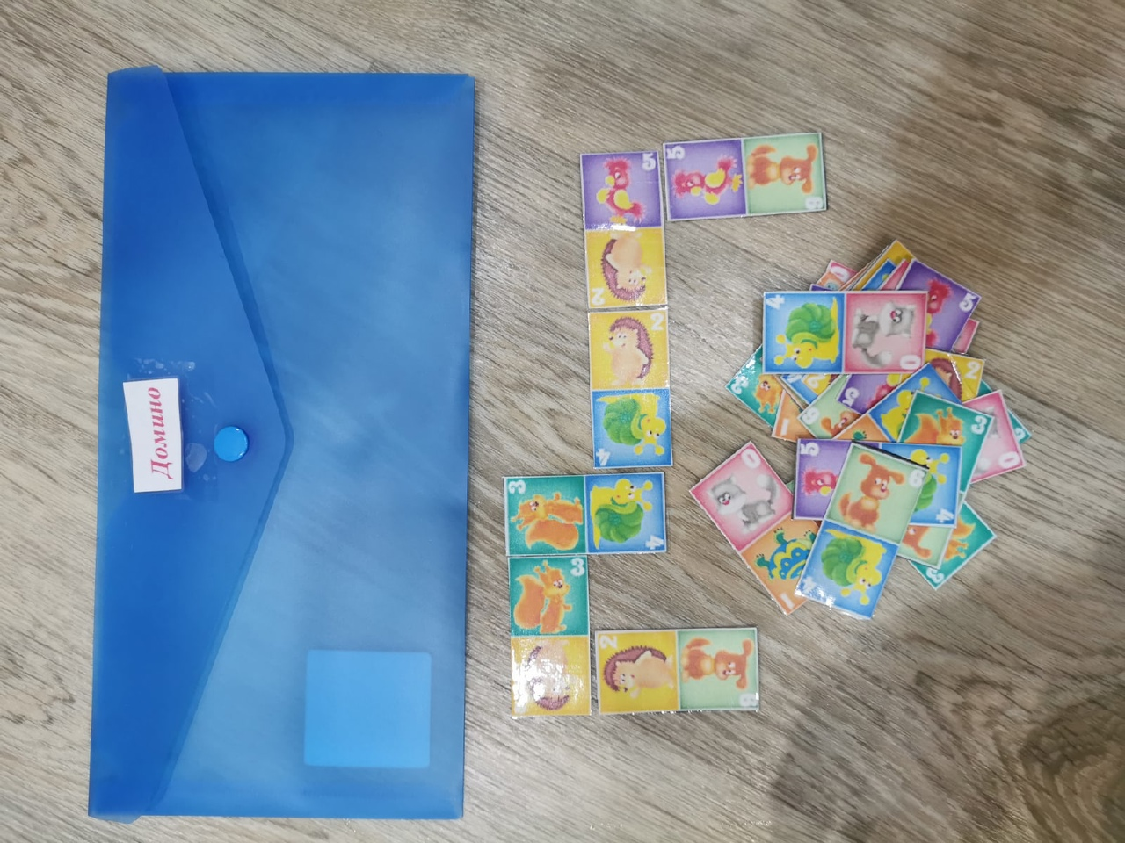

***Мемори***

**Цель**- развитие произвольного внимания и зрительной памяти.

**Задачи:**

1. Расширить объем зрительной памяти и внимания

2. Формировать свойства внимания- объем и распределение.

3. Учить работать в команде.

**Рекомендуемый тип занятия** – индивидуальные, подгрупповые формы занятий.

**Ход игры**. Педагог раскладывает карточки сначала «лицом» вверх в хаотичном порядке, воспитанники смотрят и запоминают, затем они отворачиваются, а педагог переворачивает карточки рубашкой вверх, после чего каждый воспитанник открывает по очереди по две карточки, если они совпадают, то забирает себе, если нет, то переворачивает и кладет обратно. Выигрывает тот, у кого больше всего карточек.

Для запоминания карточек дается примерно 10 секунд.

**Вариант игры** - постепенно сокращать время для запоминания картинок.

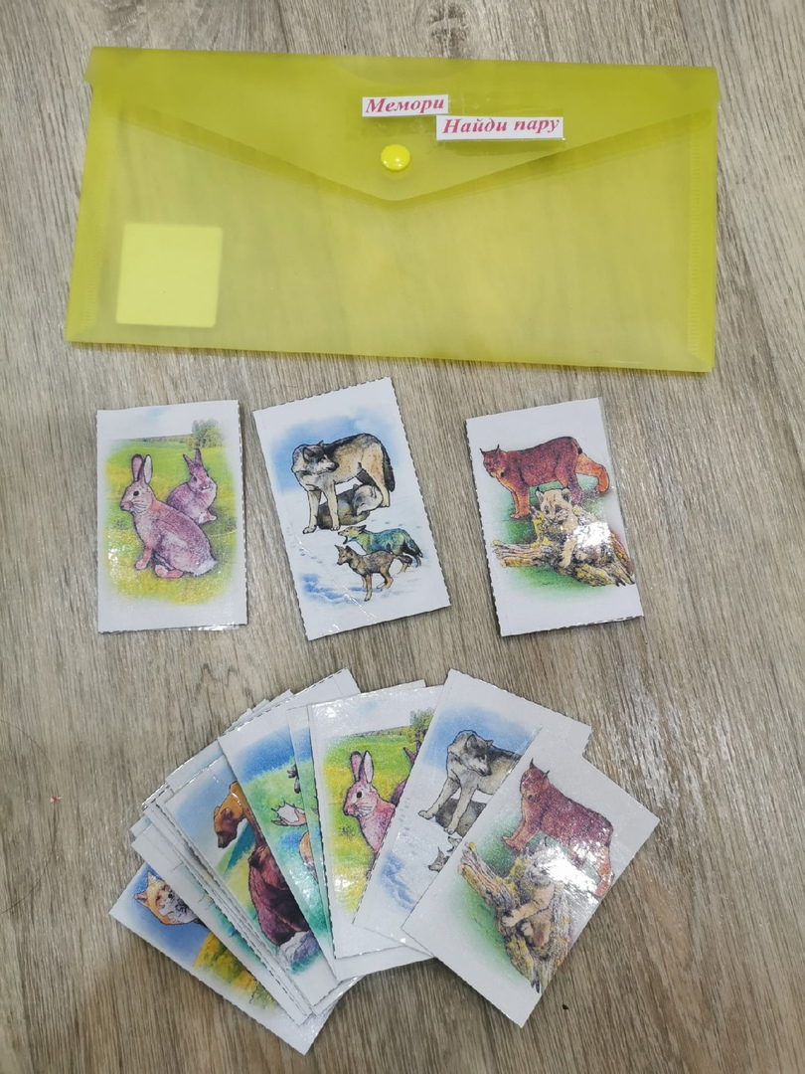

***Найди пару***

**Цель игры**:

- закрепление умения различать и называть животных;

- повторение названий животных;

- закрепление понятия один-много;

- развитие внимания, мышления и усидчивости.

**Задачи:**

- неречевые – развитие общей и мелкой моторики, развитие зрительного внимания, развитие мышления, памяти, слухового внимания, воображения;

- речевые – активизировать и расширять словарь, формирование связной речи;

- педагогические – закрепление понятий по лексической теме “Животные” - номинативный словарь, обучение вежливости, доброжелательности, игровых навыков, умение слушать других.

**Оборудование:**

- карточки с домашними животными;

-карточки с дикими зверями.

**Ход занятия:**

Организационный момент.

Ребятки, послушайте, что я вам сейчас расскажу о животных с картинок. Кратко рассказать детям о домашних и диких животных.

Начинаем игру с 2-3 карточек, постепенно увеличивая количество карточек.

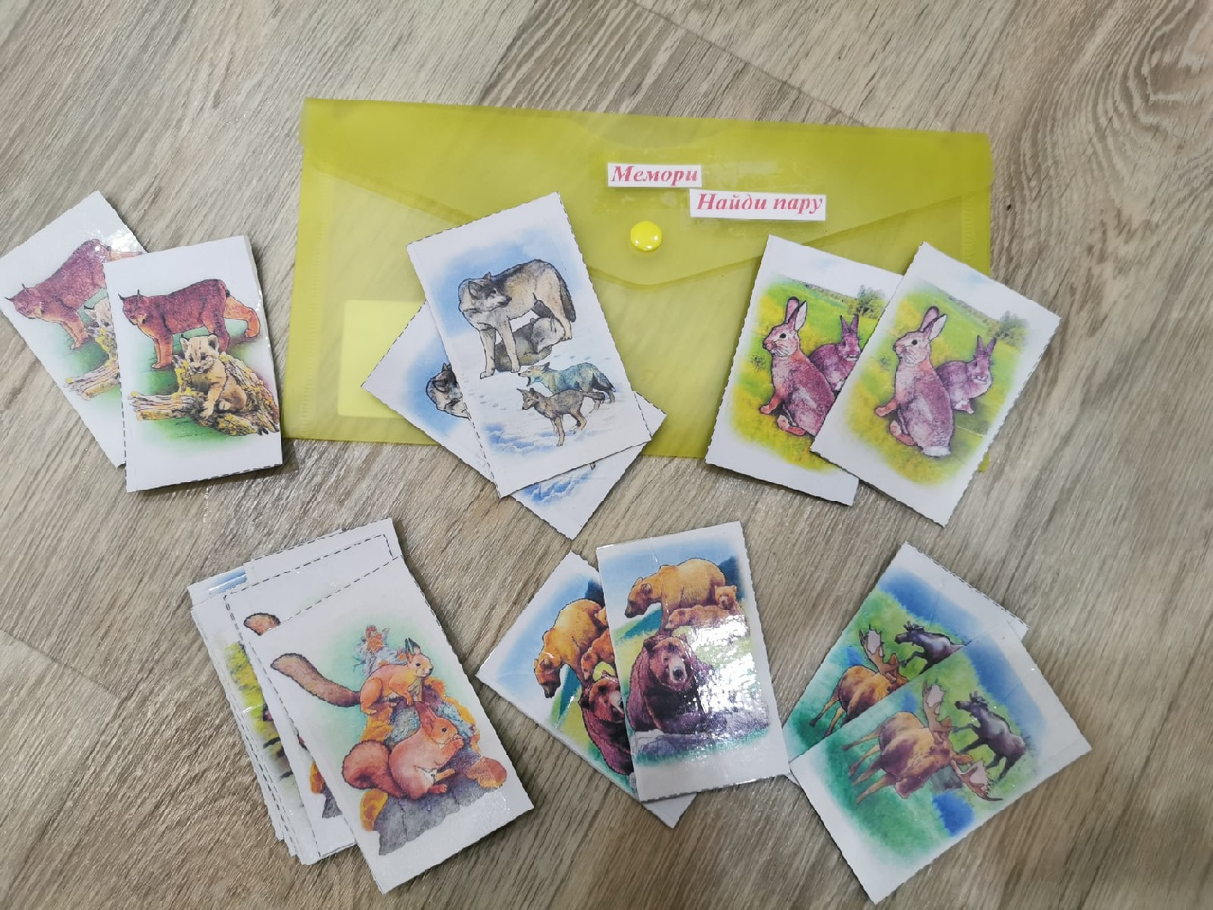

***Найди тень***

**Цели:** учить находить заданные силуэты.

Закрепление знаний детей о животных. Развитие внимания, усидчивости, наблюдательности, зрительной памяти, мелкой моторики, речи, логического мышления. Развитие приемов зрительного наложения.

**Оборудование:** Карточки с изображением животных. Карточки с изображением теневых силуэтов.

**Ход игры:**

**1 вариант:**

Ведущий раздает детям карточки с заданными силуэтами. Предлагает детям рассмотреть их. Затем ведущий показывает одну из карточек с изображением животного и называет его. Дети должны найти, среди имеющихся у них карточек, нужный силуэт. Если ребёнок правильно нашёл карточку, то он накладывает цветное изображение на тень.

**2 вариант:**

На столе раскладываются все карточки изображениями вверх. Ребёнку предлагается найти тень животного и положить цветные изображения на чёрные (или наоборот).

Задайте малышу дополнительные вопросы: Как называется то или иное животное? Какого оно цвета?

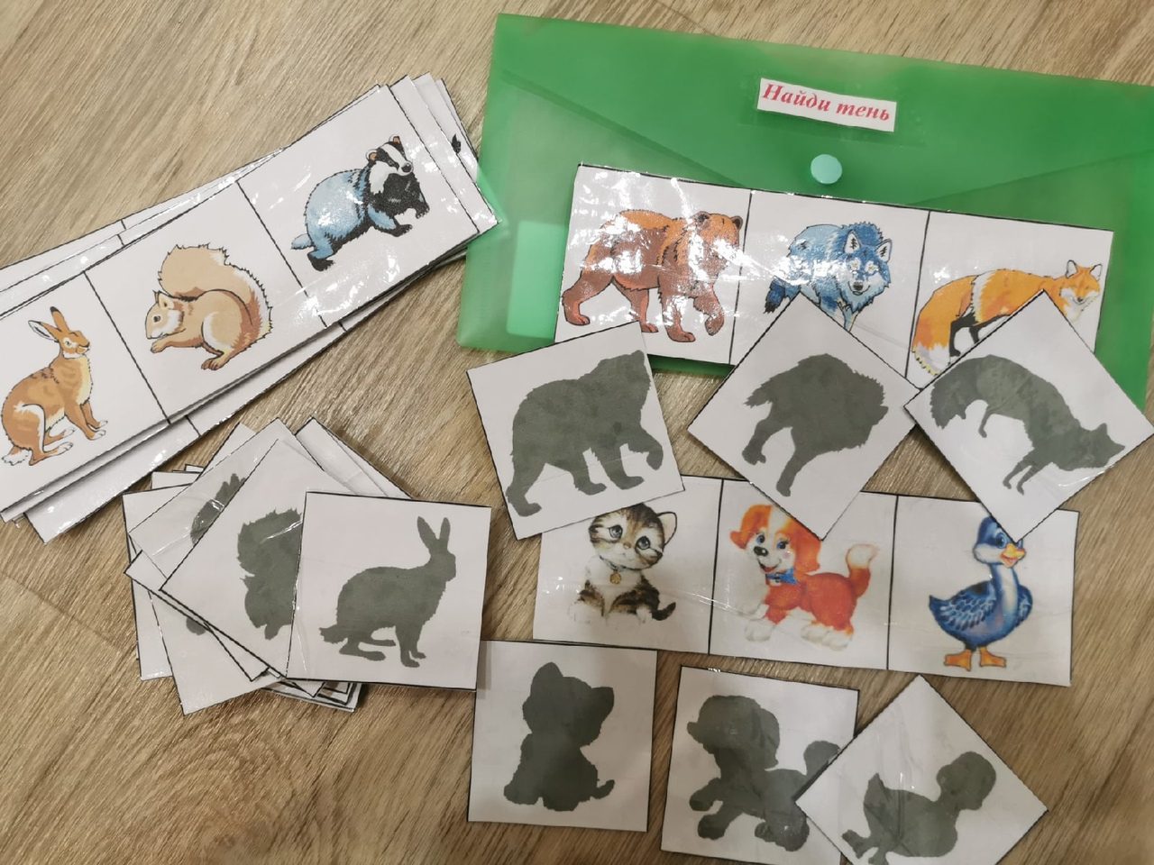

***Мама и малыш***

**Цель:** Расширение представлений о домашних и диких животных и их детенышах.

**Задачи:**

1. Развивать умение различать домашних и диких животных.

2. Развивать умение соотносить животных и их детенышей по внешнему виду.

3. Развивать словарь детей, используя звукоподражания и названия животных.

**Оборудование:** Дидактическое пособие «Мама и малыш»

**Ход иры:**

Воспитатель показывает карточку с изображением собаки.

Воспитатель: как зовут детеныша собаки?

Дети: щенок

Воспитатель: найдите карточку с изображением щенка.

Дети находят карточку с изображением щенка.

Воспитатель: Посмотрите на собаку и на щенка. Собака большая, а щенок?

Дети: маленький

И т.д.

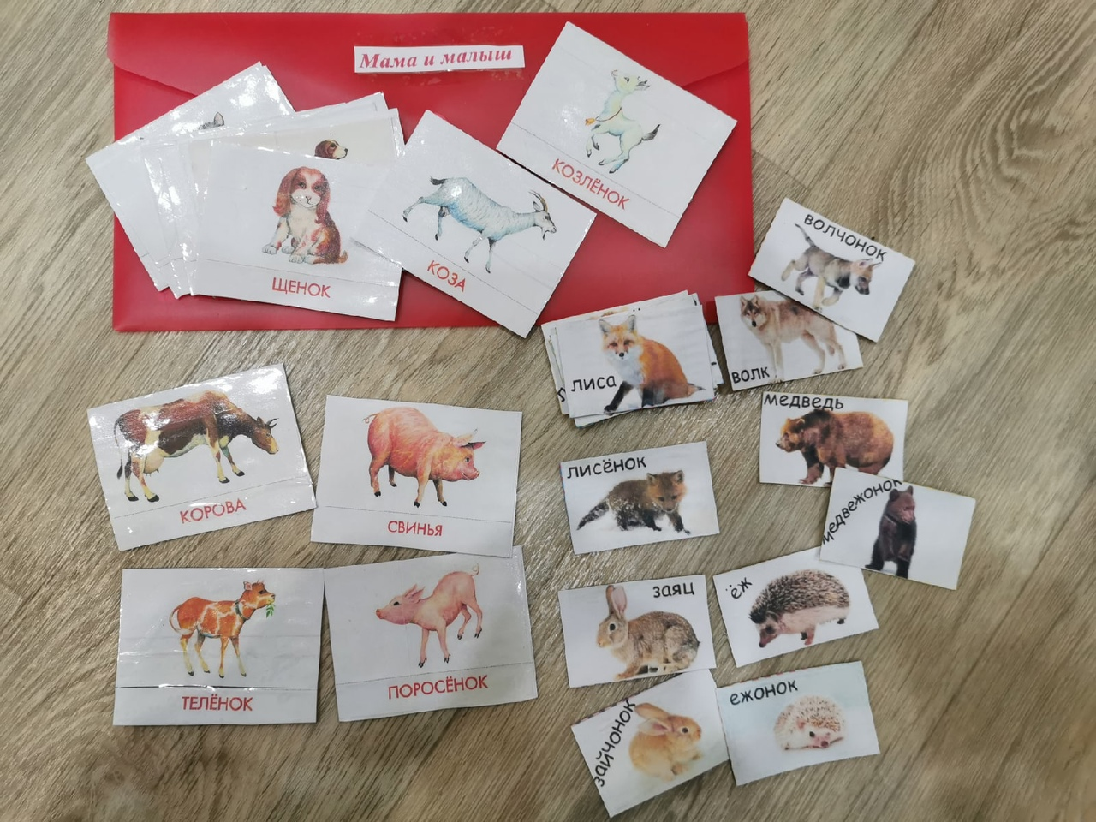

***Кто это и где живет***

***или где живут дикие звери и домашние животные.***

**Цель игры:** Закреплять знания детей о диких и домашних животных и птицах, местах их обитания. Развивать представления детей о том, какие звуки издают домашние животные и лесные звери и уметь звукоподражать им. Расширять представления детейо месте обитания зверей в лесу: белка живет на дереве в дупле, заяц прячется под кустом и т. д. Также о домашних животных и птицах: корова, лошадь, коза живут в сарае, а пасутся на лугу;свинья живет в хлеву; собака сидит в будке; кошка сидит на окошке; куры, утки, гуси гуляют на птичьем дворе. Обогащать словарный запас детей новыми словами и словосочетаниями данной тематики, закреплять ранее известные слова.

**Подготовка к игре:**

игра состоит из 2 полей - изображение леса и деревенского подворья и наборов животных и птиц, карточки или пособия с описанием животных. Перед началом игры воспитатель с ребятами вспоминают пройденный материал.

**Ход игры**: ребенок берт из коробки фигурку животного, рассказывает, кто у нег и где он обитает, ставит на нужное поле.

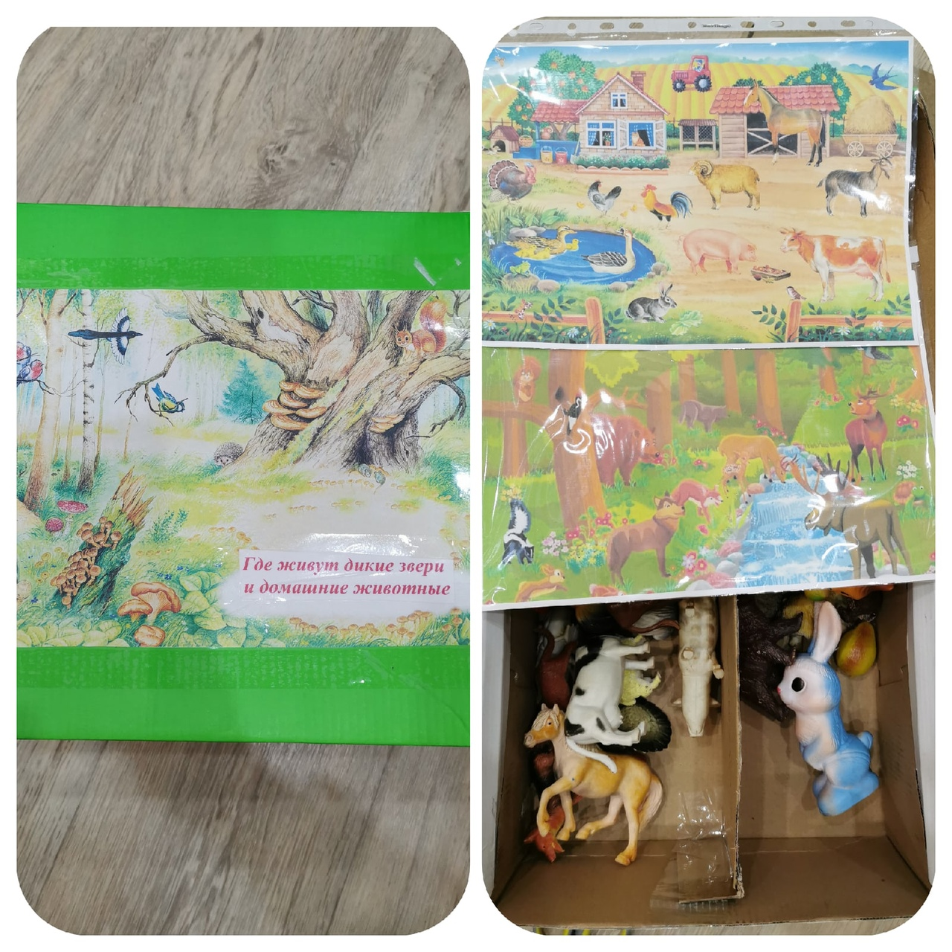

***Кто где живет***

**Цель:** формировать умения детей соотносить изображение животных с его местом обитания, правильно называя животное.

**Задачи:**

Образовательные: Расширять представление детей о внешнем виде, образе жизни и жилищах обитателей природы. Расширять словарный запас (собачья конура, гнездо ласточки, беличье дупло, муравейник муравья). Развивать умение анализировать, обобщать и сравнивать, делать выводы.

Развивающие: Формировать умение узнавать образ животных в изображении. Развитие зрительного внимания, памяти.

Воспитательные: Формирование интереса к природе, бережное отношение к природе, животным.

**Ход:** В игре принимают участие двое и более детей. Дети ставят картинку с изображением жилища, под картинку с соответствующим животным. Ведущий открывает карточки с животными, а у каждого игрока своя карточка с домами, а игроки забирают себе те, что им подходят. Победитель – тот, кто первый расселил своих зверей по их домам.

Белка живет в дупле.

Медведь живет в берлоге.

Пчела живет в улее

Птица в гнезде

Муравей в муравейнике

Белый медведь на севере

Рыбка в аквариуме

У паука дом паутина

**Сделано:** из спичечных коробков обклеенных цветной бумагой и закрашены гуашью, цветные картинки вырезаны и наклеены клеем.

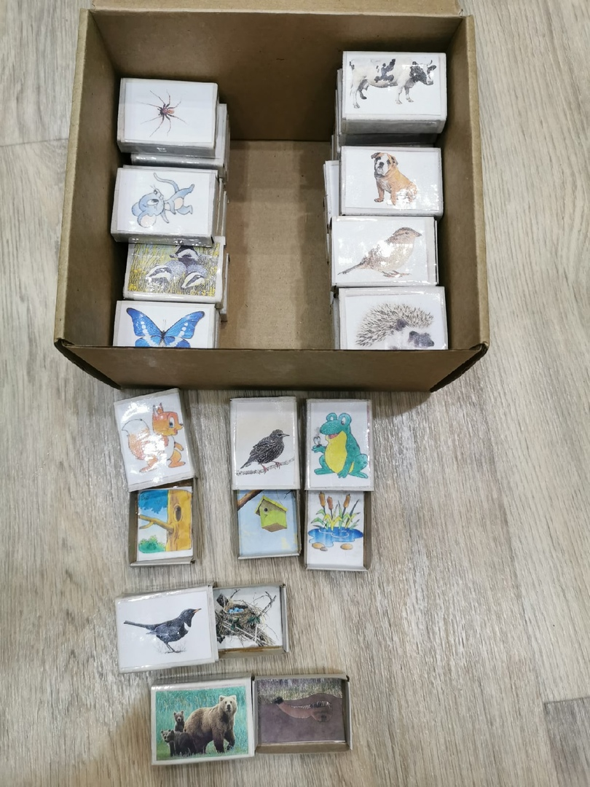

***Кто что ест (прищепки)***

**Цель:**

• Закрепить знания детей о том, чем питаются разные домашние и дикие животные;

• Развивать мышление, внимание; речь, а также развивать мелкую моторику рук;

• Воспитывать бережное отношение к диким и домашним животным.

**Задачи:**

 Создать условия для активизации   словаря   ребенка , развивать способность анализировать, закрепить знания по темам “Дикие и домашние животные”. Развитие у детей зрительного анализа изображений предметов. Развитие мелкой моторики рук. Закреплять умение различать и называть животных.

**Необходимый инвентарь**: Вырезанные из картона изображения животных (мордочки, приклеенные на прищепки, картонный круг с изображением еды животных (поделенный по секторам).

Воспитатель выдает детям прищепки с мордочками животных и круг с различными видами пищи. Ребенку необходимо прикрепить прищепку с картинкой животного на круг около пищи, которую употребляет данное животное.

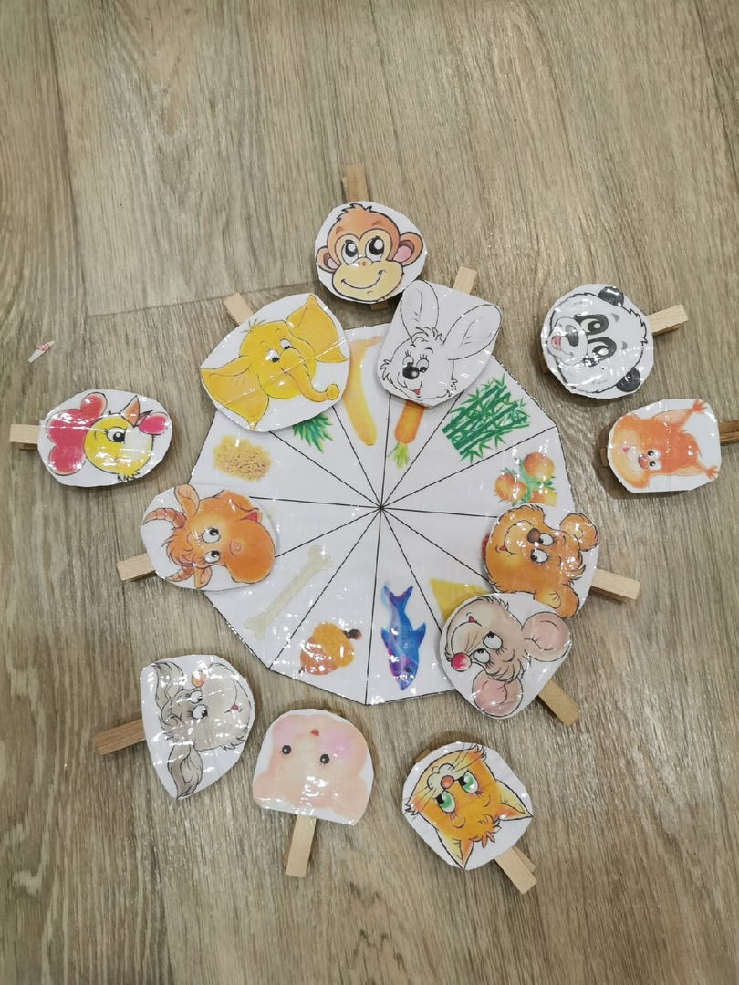

***Чей хвостик***

**Цель.**

Развитие познавательного интереса.

**Задачи.**

-Учить правильно называть животных, части тела животного, узнавать известных зверей по неполному изображению (без хвоста).

-Побуждать детей дифференцировать животных по окраске, внешним отличительным признакам.

-Обогащать словарный запас, активизировать понятия «большой», «маленький».

-Развивать способность концентрировать внимание, логическое мышление, зрительное восприятие, связную речь.

**Материал**: Вырезанные из картона изображения животных (силуэты) и хвостов, приклеенные на прищепки.

**Ход игры:**

Воспитатель раздаёт детям карточки животных, а затем поочерёдно показывает нарисованные хвосты. Дети должны назвать «своё» животное и подобрать для него подходящий хвостик.

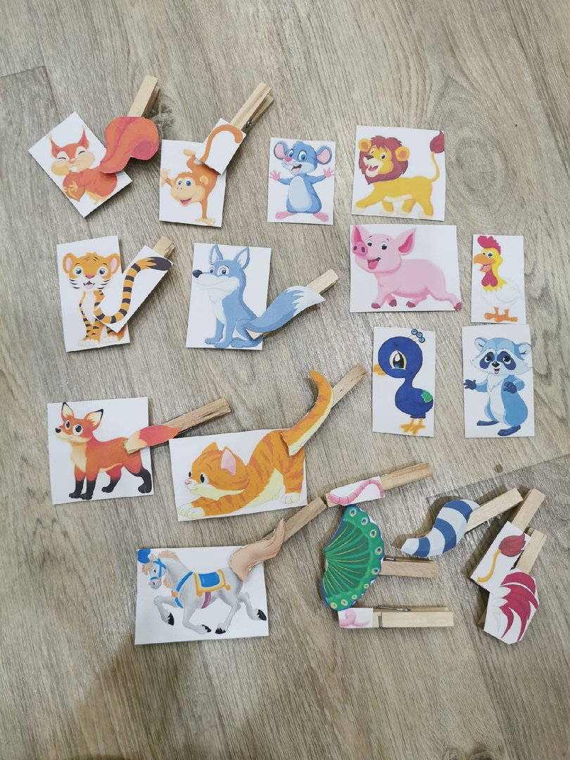

**Приложение 2**

**Анкета для родителей**

1. Наблюдаете ли Вы у вашего ребенка интерес к диким животным
2. К каким диким животным ребенок проявляет интерес?
3. Какого рода информация про диких животных интересует Вашего ребенка?
4. Пытался ли ваш ребенок дома повторить поделки, сделанные с воспитателем в детском саду?
5. Изготавливал ли ваш ребенок поделки на тему «Животные» по собственному замыслу?

**Приложение 3**

**Консультация для родителей**

**«Роль дидактической игры в семье и детском саду»**

**Дидактические игры** — одно из средств воспитания и обучения детей дошкольного возраста.

В игре ребенок развивается физически, приучается преодолевать трудности. У него воспитывается сообразительность, находчивость, инициатива.

 «Программа воспитания в детском саду» предъявляет к дидактическим играм большие требования. В ней говорится: «С помощью дидактических игр воспитатель осуществляет сенсорное воспитание детей, развивает познавательные процессы (любознательность, понимание взаимосвязи простейших явлений и т. д.). Он использует игру как средство развития мышления, речи, воображения, памяти, расширения и закрепления представлений об окружающей жизни».

 В теории и практике дошкольного воспитания существует следующая классификация дидактических игр:

 а) с игрушками и предметами;

 б) настолько-печатные;

 в) словесные.

  Вводить новые игры нужно постепенно. Они должны быть доступны детям и вместе с тем требовать определенного напряжения сил, способствовать их развитию и самоорганизации.

  Характерные особенности дидактических игр заключаются в том, что они создаются взрослыми с целью обучения и воспитания детей. Однако, созданные в дидактических целях, они остаются играми. Ребенка в этих играх привлекает, прежде всего, игровая ситуация, а играя, он незаметно для себя решает дидактическую задачу.

 Каждая дидактическая игра включает в себя несколько элементов, а именно: дидактическую задачу, содержание, правила и игровые действия. Основным элементом дидактической игры является дидактическая задача. Она тесно связана с программой занятий. Все остальные элементы подчинены этой задаче и обеспечивают ее выполнение.

 Дидактические задачи разнообразны. Это может быть ознакомление с окружающим (природа, животный и растительный мир, люди, их быт, труд, события общественной жизни), развитие речи, (закрепление правильного звукопроизношения, обогащение словаря, развитие связной речи и мышления). Дидактические задачи могут быть связаны с закреплением элементарных математических представлений.

 Содержанием дидактических игр является окружающая действительность (природа, люди, их взаимоотношения, быт, труд, события общественной жизни и др.).

 Большая роль в дидактической игре принадлежит правилам. Они определяют, что и как должен делать в игре каждый ребенок, указывают путь к достижению цели. Правила помогают развивать у детей способности торможения (особенно в младшем дошкольном возрасте). Они воспитывают у детей умение сдерживаться, управлять своим поведением.

 Детям младшего дошкольного возраста очень трудно соблюдать очередность. Каждому хочется первым вынуть игрушку из «чудесного мешочка», получить карточку, назвать предмет и т. д. Но желание играть и играть в коллективе детей постепенно подводит их к умению тормозить это чувство, т. е. подчиняться правилам игры.

Благодаря наличию игровых действий дидактические игры, применяемые на занятиях, делают обучение более занимательным, эмоциональным, помогают повысить произвольное внимание детей, создают предпосылки к более глубокому овладению знаниями, умениями и навыками.

Дидактические игры способствуют формированию у детей психических качеств: внимания, памяти, наблюдательности, сообразительности. Они учат детей применять имеющиеся знания в различных игровых условиях, активизируют разнообразные умственные процессы и доставляют эмоциональную радость детям.

 Игра незаменима как средство воспитания правильных взаимоотношений между детьми. В ней ребенок проявляет чуткое отношение к товарищу, учится быть справедливым, уступать в случае необходимости, помогать в беде и т. д. Поэтому игра является прекрасным средством воспитания коллективизма.

 Дидактические игры способствуют и художественному воспитанию — совершенствованию движений, выразительности речи, развитию творческой фантазии, яркой, проникновенной передаче образа.

Дети всех возрастных групп играют в куклы. Такие игры, как «Угощение куклы», «Купание куклы», «Прогулка с куклой», «Укладывание куклы спать» и другие, используются в основном для закрепления, уточнения и расширения бытового словаря и развития связной речи, и меньше всего обращается внимание на использование этих игр с воспитательной целью. Кукла — любимая игрушка детей. Они обращаются с ней так, как мама обращается со своим ребенком. Это формирует у детей такие положительные качества, как бережное отношение к кукле, нежность, ласка, внимание, желание видеть куклу всегда чистой, опрятной, причесанной. Если взрослые будут прививать в процессе игр эти качества,— ребенок не бросит куклу на пол, не будет таскать ее за ногу. Сформированные положительные моральные качества будут постепенно переноситься на взаимоотношения самих детей.

 Многие дидактические игры подводят детей к обобщению и классификации, к употреблению слов, обозначающих обобщенные понятия (чайная, столовая, кухонная посуда, мебель, одежда, обувь, продукты).

 Дидактические игры — незаменимое средство обучения детей преодолению различных затруднений в умственной и нравственной их деятельности. Эти игры таят в себе большие возможности и воспитательного воздействия на детей дошкольного возраста.

**Приложение 4**

**Консультация для родителей второй младшей группы «Материал для закрепления знаний ребенка на тему «Дикие животные»**

Добрый день уважаемые родители!

Вы поможете своему ребенку стать более любознательным, развитым и успешным, если:

- рассмотреть с ребенком иллюстрации с изображением зверей наших лесов - зайца, белки, волка, медведя, ежа и лисы; отметить их внешние признаки;

- рассказать о том, где они живут, чем питаются; закрепить в словарном запасе ребенка названия зверей и иx детенышей;

- назвать части тела животного *(туловище, хвост, голова, лапы и т. д)*;

Отгадать загадки *(выучить по выбору)*.

Летом сер, зимою бел,

По характеру несмел.

По полянкам скачет ловко,

Любит сочную морковку. *(Заяц)*

Под соснами, под елками живёт клубок с иголками. *(Еж)*

Быстрый маленький зверек по деревьям скок-скок. *(Белка)*

Кто зимой холодной ходит злой, голодный? *(Волк)*

Летом по лесу гуляет, зимой в берлоге отдыхает. *(Медведь)*

Дидактическая игра *«Угадай, кто это?»* *(подобрать существительные к прилагательным)*.

Бурый, косолапый, неуклюжий-… .

Серый, зубастый, страшный -. .

Хитрая, пушистая, рыжая -. .

Маленький, длинноухий, пугливый -. .

Серый -.,

Косолапый -. ,

Хитрая.

Колючий -. .

Дидактическая игра *«Чей детеныш?»* *(упражнение в словообразовании)*:

у медведя - медвежонок, у волка -., у лисы. ; у медведя - медвежата, у волка.

Дидактическая игра *«Кто где живет?»*

*(употребление именительного падежа существительных)*.

В норе живет *(кто)* - лиса. В берлоге -. В дупле -. .

Дидактическая игра *«Кто что ест?»* *(употребление дательного падежа существительных)*.

Мясо - волку, малину -. морковку -., яблоко, грибы -. .

Пальчиковая гимнастика

Скачет зайка:

Скачет зайка маленький *(Пальчики сжаты в кулак, выпрямить средний и указательный пальчики.)*

Около завалинки. *(Руки над головой, соединены средние пальцы, изобразить домик.)*

Быстро скачет зайка, *(Пальчики сжаты в кулак, выпрямить средний и указательный пальчики.)*

Ты его поймай-ка. *(Покрутить кистями рук перед собой.)*

Прочитайте русские народные сказки:

*«Теремок»*; *«Три медведя»*; *«Заюшкина избушка»*.

**Приложение 5**

**Консультация для родителей «Домашние животные и их детёныши»**

Уважаемые родители!

Чтобы наши дети были грамотными и образованными, с хорошими знаниями и умениями, что немаловажно для дальнейшего их обучения в школе, они должны иметь элементарные представления о различных явлениях природы, о животном мире, о правилах поведения на улице и в детском саду, за столом и в общении со взрослыми, о времени и пространстве, о музыке и поэзии, о красоте русского языка. В нашем саду мы стараемся дать детям различные знания, проходим с детьми различные лексические темы.

Так давайте вместе с вами, в виде игры, будем повторять, и закреплять пройденный в детском саду, материал.

У Вас есть свободное время, и Вы решили поговорить с ребенком о домашних животных.

Повторяя эту тему, можно рассказать:

О названиях домашних животных;

Об их внешнем виде и отличительных особенностях;

О том, кто и как за ними ухаживает;

О том, чем их кормят;

Как называются детеныши;

Какую пользу приносят домашние животные.

Постарайтесь научить детей:

Называть домашних животных в единственном и множественном числе: кошка – кошки, корова – коровы, коза – козы…

Образовывать существительные с уменьшительно-ласкательными суффиксами:

осленок – ослята, жеребенок – жеребята, щенок – щенята…

Для описания животного применять большее количество прилагательных: качественных:

мягкая, гладкая, жесткая, кудрявая, крупная, стройные, острые;

сложных:

кареглазая, большеголовая, длиннорогая, длиннохвостый;

относительных:

кожаные, меховые, вязаные, теплые *(вещи)*;

Называть профессии животноводов:

доярка, конюх, чабан, свинарка, пастух, оленевод …

Называть жилище животных:

свинарник, коровник, крольчатник, овчарня, конюшня.

Обогащать речь детей глаголами:

ходит, бегает, прыгает, хрюкает, блеет, лает,

мычит, мекает, роет (землю, машет, отгоняет, ухаживает, кормит…

Объясните, почему этих животных называют домашними?

Потому, что человек ухаживает за домашними животными, строит им жилище, кормит, моет, доит, и т. д.

Поиграйте с детьми в игры на данную тему:

Игра *«Скажи наоборот»*

Большая собака – маленькая, прямые волосы – закрученные, широкий лоб – узкий.

Пушистая кошка – гладкошерстная, веселый поросенок – грустный, гладкий язык – шершавый. Теплое молоко – холодное, чистая лапка – грязная, белый кот – черный.

Игра *«Мой, моя, моё, мои»*

О ком или о чем можно сказать?

Моя – свинья, шерсть, шкура, ферма, будка…

Моё – молоко, стадо, вымя, сено…

Мои – рога, копыта, ноги, детеныши…

Мой – хлев, пятачок, хвост, конь…

Игра *«Назови ласково»*

Рога – рожки, нога – ножки, вымя – вымечко, молоко – молочко,

корова – коровушка, копыта – копытца, уши – ушки,

луг – лужок, трава – травушка, шерсть – шерстка, носки – носочки…

Игра *«Где козленок?»*

Развиваем употребление в речи предлогов.

Найдите маленькую картинку домашнего животного и поместите ее на большую картинку с нарисованными домами, деревьями, дорогой, рекой, машинами, ракетами и т. д. *(чем больше объектов, тем лучше)* Спросите ребенка, перемещая картинку с животным:

Где козленок?

На дороге, в доме, у реки, под деревом, около колодца и т. д.

Игра *«Мама ищет детеныша»*

Например, Вы – мама, громко и четко подаете голос животного – зовете своего детеныша,

ребенок отзывается голосом нужного животного.

Мама – Му.

Ребенок – Му.

Я кто? Корова.

Ты кто? Теленок и т. д.

Почитайте, вместе с ребенком, русские народные сказки с участием домашних животных, стихи, рассказы писателей, народные поговорки, загадки, нарисуйте различных животных, прививайте любовь, и желание заботится о животных.

И самое главное – это то, что вы пообщаетесь с ребенком, весело, интересно, а главное, с пользой, проведете время вместе со своим любимым чадом.